Методические указания к курсовому проектированию по дисциплине «Информационные технологии управления»

СОДЕРЖАНИЕ
Введение 2
2. общие требования к курсовому проекту 3
3. Структура курсового проекта 4
3.1. Организационно-экономическая сущность объекта проектирования. 6
3.2. Задание на проектирование 7
3.3. Проектная часть 10
3.3.1. Разработка функциональной модели объекта 10
3.3.2. Разработка информационной модели объекта 15
3.3.3. Организационные изменения в объекте 27
3.3.4. Разработка способов формирования, обработки и передачи информациивнутри проектируемого объекта и вне его 30
3.3.5. Экономическое обоснование проектных мероприятий 51
3.4. Заключение 53
3.5. Литература 54
3.6. Приложения 54
4. оформление результатов 54
приложение 1 Типовая фирма титульного листа курсового проекта 55

Введение
Выполнение данного курсового проекта обеспечивает усвоение теории курса и приобретение практических навыков в области анализа действующих и проектирования новых информационных технологий управления организациями.
Структура курсового проекта строится в соответствии с основными разделами курса «Информационные технологии управления» и включает:
• аналитическое описание объекта проектирования;
• проектирование информационной технологии объекта с разработкой документационного, технического, программного обеспечения и коммуникационных систем;
• экономическое обоснование проектных предложений.
Первым этапом выполнения данного курсового проекта является выбор объекта проектирования. В качестве объекта проектирования может выступать:
• отдельная организация;
• функциональная подсистема организации;
• структурное подразделение или бизнес-единица организации;
• обособленный бизнес-процесс организации;
• отдельный исполнитель.
Рекомендуется использовать в качестве объекта проектирования организации, с которыми студенты связаны профессионально, то есть конкретные места работы или базы производственной практики.

2. общие требования к курсовому проекту
Разработка курсовых проектов должна осуществляться на конкретных материалах организации по месту работы или практики студента и быть направлена на решение задач, актуальных для данной производственно-хозяйственной системы с точки зрения разработки и внедрения современных информационных технологий.
Темы курсовых проектов по дисциплине «Информационные технологии управления» имеют однотипную структуру и различаются наименованием конкретного объекта проектирования, в роли которого может выступать организация в целом, функциональная подсистема организации, структурное подразделение или бизнес-единицы, обособленный бизнес-процесс организации, конкретный исполнитель. В соответствии с вышеизложенным формулировки конкретных тем курсового проекта по дисциплине «Информационные технологии управления» могут выглядеть следующим образом.
• Проектирование (совершенствование) информационной технологии страховой компании (на примере СК «Ингосстрах»)
• Проектирование (совершенствование) информационной технологии финансово-экономического управления организации (на примере ЗАО «Луч»)
• Проектирование информационной технологии отдела маркетинга организации (на примере АО «ВЭБ»)
• Проектирование информационной технологии процесса распределения готовой продукции (на примере ЗАО «Маркет Бизнес Инвест»
• Проектирование информационной технологии бюро ценообразования отдела бюджетного финансирования префектуры Юго-западного округа г. Москвы
• Проектирование информационной технологии управляющего кадрами консалтинговой фирмы (на примере ЗАО «Мегаинтел»)
• Проектирование информационной технологии деятельности специалиста по маркетингу торговой организации (на примере АО «Ространслес»)
Может быть выбрана тема, не вошедшая в данный перечень, связанная с индивидуальными возможностями и интересами студента, но не выходящая за рамки курса «Информационные технологии управления».
Тема курсового проекта должна быть обязательно согласована с руководителем.

3. Структура курсового проекта
Курсовой проект имеет следующую структуру.
⇒ Введение
⇒ Организационно-экономическая сущность объекта проектирования
⇒ Задание на проектирование
⇒ Проектная часть
⇒ Заключение
⇒ Список использованной литературы
⇒ Приложения
Объем проекта составляет 40 страниц рукописного или 30 страниц машинописного текста, включая иллюстративный материал. Отклонения в объеме допускаются не более 15% в большую или меньшую стороны (табл. 3.1).
Таблица 3.1.
Структура и объем курсового проекта
Разделы проекта | Количество страниц
Разделы проекта | рукописных | машинописных
1 | 2 | 3
Титульный лист | 1 | 1
Содержание (оглавление) | 1 | 1
Введение | 2 | 1
Организационно-экономическая сущность объекта проектирования | 12 | 8
Задание на проектирование | 3 | 2
Проектная часть | 18 | 12
Заключение | 1 | 1
Список использованной литературы | 1 | 1
Приложения | 3 | 3
ИТОГО: | 42 | 30
При оформлении курсового проекта нумеруется каждый из трех основных разделов.
1. Организационно-экономическая сущность объекта проектирования
2. Задание на проектирование
3. Проектная часть
Детализация на параграфы внутри разделов осуществляется в соответствии с рассматриваемыми вопросами. Каждый из разделов и параграфов должен иметь заголовок, отражающий сущность исследований и разработок. Например:
Введение
1. Организационно-экономические особенности деятельности отдела систем и методов управления ЗАО «Вега»
1.1. Характеристика ЗАО «Вега»
1.2. Цели и задачи отдела систем и методов управления
1.3. ………………………………………………….
2. Задание на проектирование
2.1. Цель разработки проекта
2.2. Основание для разработки проекта
2.3. …………………………………………………
3. Проектирование мероприятий по совершенствованию информационной технологии отдела систем и методов управления
3.1. Разработка функциональной модели отдела систем и методов управления
3.2. Разработка информационной модели отдела систем и методов управления
3.3. Организационные изменения в отделе систем и методов управления
3.4. …………………………………………………
Заключение
Список источников и литературы
Приложения
Заголовки и нумерация в тексте курсового проекта и содержании должны полностью совпадать. При представлении материала в табличном виде каждая таблица нумеруется и имеет заголовок. Каждый рисунок, график должны иметь порядковый номер и быть подписаны. Примеры оформления представлены далее.

3.1. Организационно-экономическая сущность объекта
проектирования.
Данный раздел является аналитической частью курсового проекта. Он содержит комплексное описание и исследование объекта проектирования. Обязательными составными частями данного раздела курсового проекта являются следующие.
1. Характеристика основных элементов объекта проектирования.
1.1. Цели и задачи объекта
1.2. Организационная структура объекта
1.3. Основные функции объекта
1.4. Основные бизнес-процессы объекта
Важно соблюдение принципа комплексности и системности при описании объекта проектирования. Если в качестве объекта проектирования выступает организация в целом, дается описание всей организации по приведенным выше пунктам. Если в качестве объекта проектирования выступает функциональная подсистема, структурное подразделение организации или конкретный исполнитель, то первоначально дается характеристика организации в целом в соответствии с пунктом 1, 2, а затем показывается место рассматриваемого объекта в структуре управления организации и детализируются пункты 1-4 применительно к объекту.
2. Характеристика обеспечивающих элементов объекта проектирования.
2.1. Информационное обеспечение объекта
2.2. Документационное и методическое обеспечение объекта
2.3. Техническое обеспечение объекта
2.4. Кадровое обеспечение объекта
3. Направления совершенствования процесса управления объектом исследования с точки зрения внедрения новой или совершенствования действующей информационной технологии.
В каждом параграфе приводится фактический материал, на основании которого проводится анализ и делаются выводы по рассматриваемым направлениям. Представление материала должно быть логически взаимосвязанным. Данные целесообразно отражать в виде таблиц, графиков, схем, рисунков для наглядного представления рассматриваемых вопросов.

3.2. Задание на проектирование
Данный раздел является обязательным для любого проекта. Задание на проектирование включает:
1. Цель разработки проекта.
Как правило, целью разработки проекта является совершенствование существующей или разработка новой информационной технологии объекта на базе рационализации действующих бизнес-процессов, внедрения современных технических и программных средств и коммуникационных систем.
2. Основание для разработки проекта.
Основанием для разработки проекта являются выявленные в ходе анализа недостатки объекта с точки зрения рациональности информационных технологий.
3. Краткая характеристика объекта проектирования.
В данном подразделе указывается вид объекта (организация в целом, функциональная подсистема, структурное подразделение, конкретный исполнитель), основные характеристики объекта (главные функции, численность, место в иерархии и пр.) и другие данные, необходимые для краткого описания объекта.
4. Перечень проектных мероприятий.
Данный раздел задания на проектирование целесообразно представить в виде таблицы.
Таблица 3.2.
Перечень проектных мероприятий
Недостатки действующей информационной технологии | Проектные  предложения | Организационно-распорядительная  документация
1 | 2 | 3
Высокая трудоемкость процесса расчета потребности в материалах для обеспечения производства продукции | Рационализация процесса на базе внедрения современных технических средств | Оперограмма процедуры «Расчет потребности в материалах» в автоматизированном режиме
Отсутствие современных технических средств в объекте | Обоснование и выбор технических средств | Перечень технических средств
… | … | …
Отсутствие системы обмена информацией в объекте | Разработка конфигурации и типа ЛВС, маршрута обмена данными в ЛВС, организации управления ЛВС | Структура ЛВС  Схема движения информационных потоков в ЛВС  Структура организации управления ЛВС

5. Краткое экономическое обоснование проектных мероприятий.
В данном подразделе задания на проектирование дается укрупненное (схематичное) описание предполагаемых затрат на проектные мероприятия и источников окупаемости этих затрат.
Затраты включают в себя покупку и установку технических средств, программных продуктов, оборудования ЛВС и т.д.
Источниками окупаемости могут быть:
– сокращение численности управленческого персонала за счет снижения трудоемкости работ;
– повышение прибыли организации;
– снижение издержек производства и др.
Эти данные, например, могут быть представлены в следующем виде.

Предполагаемые затраты на внедрение проектных мероприятий составят 530 тыс. руб.
Из них:
– на технические средства – 300 тыс. руб.
– на программные средства – 150 тыс. руб.
– на оборудование ЛВС – 100 тыс.руб.
Основным источником окупаемости затрат является прирост дохода банка за счет увеличения среднесуточного оборота платежных поручений на 4000 руб. в день.

3.3. Проектная часть
Проектная часть содержит детальное описание проектируемых мероприятий, разработанных в соответствии с заданием на проектирование с представлением рабочей документации.
Проектная часть состоит из четырёх основных разделов в соответствии с методологией анализа и проектирования информационных технологий управления объектом.
1. Разработка функциональной модели объекта.
2. Разработка информационной модели объекта.
3. Разработка организационных изменений в объекте.
4. Разработка способов (методов) формирования, обработки и передачи информации в объекте.
Каждый из перечисленных разделов имеет свою детализацию, реализуемую в наличии соответствующих подразделов и наборе соответствующей документации. Рассмотрим подробнее содержание каждого раздела.

3.3.1. Разработка функциональной модели объекта
Этот раздел содержит три подраздела.
1. Формирование перечня функций проектируемого объекта с декомпозицией по операциям и исполнителям.
2. Построение оперограмм рационализируемых бизнес-процессов проектируемого объекта.
3. Определение трудоемкости и периодичности выполнения отдельных видов работ.
Рассмотрим подробнее каждый из подразделов подробнее.
1. Формирование перечня функций проектируемого объекта с декомпозицией по операциям и исполнителям
Цель данного этапа состоит в поиске резервов сокращения трудоемкости существующих бизнес-процессов путем их рационализации и автоматизации.
Рабочей документацией этого этапа является:
1) таблица состава функций по операциям и исполнителям;
2) оперограммы бизнес-процессов.
Проектирование состава и содержания функций управления начинается с формирования их перечня в соответствии с нормативными и методическими документами их регламентирующими (положениями об отделе, должностными инструкциями, уставом организации и пр.). Каждая функция состоит из отдельных процедур, которые в свою очередь делятся на операции.
В результате выполнения этого этапа заполняется следующая таблица (Таблица 3.3.)

Таблица 3.3.
Состав функций объекта по операциям и исполнителям
Виды функций по положениям и другим нормативным  материалам | Фактически  выполняемые функции | Состав процедур (операций) по функциям | Основные  документы | Исполнители
1 | 2 | 3 | 4 | 5
… | … | … | … | …
Ведение клиентских счетов | Приём, оформление и отражение по счетам всех документов, поступивших в банк в течение операционного дня | 1) Проверка поступивших документов на правильность оформления и соответствие подписей образцам | Инструкция Центробанка, карточка с образцами подписей и оттиском печати, нормативные акты | Экономист
 |  | 2) Проведение операций по счёту (списание/зачисление денежных средств) | Платёжные поручения, мемориальные ордера, выписки по лицевому счёту. | Экономист
… | … | … | … | …

2. Построение оперограмм рационализируемых бизнес-процессов проектируемого объекта
Это следующий этап работ по проектированию функциональной модели объекта. Оперограмма устанавливает последовательность выполнения операций по заданной процедуре с указанием конкретных исполнителей, трудоемкости и используемых технических средств.
Таблица 3.4.
Оперограмма процесса выполнения процедуры
«Разработка нового продукта»
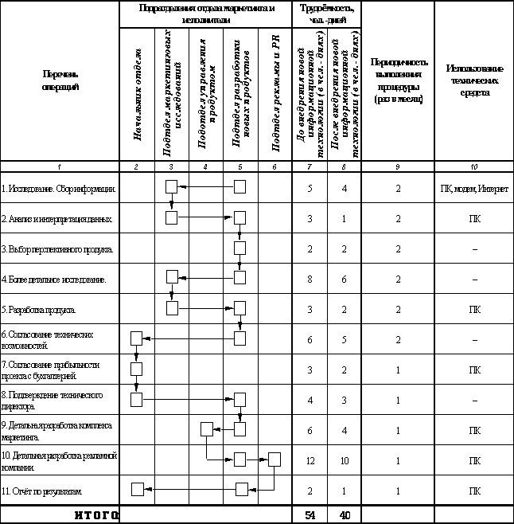

Оперограммы отдельных бизнес-процессов позволяют определить:
– дублируемые операции;
– усложненные маршруты;
– наиболее трудоемкие операции;
– рациональность использования технических средств.
Результатом анализа процессов управления с помощью оперограмм является разработка мероприятий по рационализации процессов управления с помощью современных технических средств.
3. Определение трудоемкости выполнения отдельных видов работ
Это последний этап разработки функциональной модели объекта. Для наглядного отражения изменений, которые произошли в результате разработки проекта, целесообразно в таблице представить существующие и проектируемые показатели или дать ссылки на показатели, представленные в аналитической части. Трудоёмкость и периодичность выполнения отдельных процедур может рассматриваться для различных временных интервалов (месяц, квартал, год) в зависимости от особенностей деятельности объекта. Примеры оформления результатов расчётов представлены в табл. 3.5 и 3.6.
Таблица 3.5.
Затраты времени по проектируемой технологии
№ п.п. | Операция | Затраты, мин.
1 | 2 | 3
1. | Ввод в компьютер № карты клиента | 0,5
2. | Ввод в компьютер наименований и количества товаров, автоматическая проверка по БД, коррекция заказа | 5-10
3. | Ввод данных о форме оплаты, автоматическое резервирование | 2
4. | Ввод команды на принятие заказа | 0,5
5. | Автоматическая постановка на контроль | 0,5
6. | Определение объектов комплектования | 10
 | ИТОГО: | макс. 23,5

Таблица 3.6.
Трудоёмкость и периодичность выполнения отдельных процедур
№ п.п. | Процедура | Трудоёмкость |  |  |  | Периодичность
№ п.п. | Процедура | До внедрения  проекта |  | После внедрения проекта |  | Периодичность
№ п.п. | Процедура | чел.-час. | уд. вес, % | чел.-час. | уд. вес, % | Периодичность
1 | 2 | 3 | 4 | 5 | 6 | 7
1. | Проводка платёжных поручений (п/п) | 33,5 | 47% | 27 | 45% | 250 п/п в день
2. | Формирование баланса | 4 | 6% | 3,5 | 6% | 1 раз в день
3. | Формирование и отправка реестров в РКЦ | 5 | 7% | 4 | 7% | 4-5 раз в день
4. | Ответы на запросы клиентов | 2 | 3% | 1 | 2% | 10-15 писем в день
5. | Получение выписок из РКЦ и распечатка п/п по приходу | 1,5 | 2% | 1 | 2% | 1 раз в день
6. | Открытие расчётных счетов | 0,5 | 1% | 0,5 | 1% | 1 раз в день
7. | Сшив п/п и баланса в папки и их проверка | 8 | 11% | 7 | 12% | каждый день
8. | Проверка кассовых платёжных документов | 17,5 | 24% | 16 | 27% | каждый день
 | ИТОГО: | 72 | 100% | 60 | 100%

3.3.2. Разработка информационной модели объекта
Данный раздел проектной части курсового проекта является самым важным с позиций проектирования информационных технологий и самым емким по объему представляемой информации и рабочей документации. Он включает два подраздела:
1. Разработка состава информации проектируемого объекта
2. Разработка движения информации в проектируемом объекте
Остановимся подробнее на содержании каждого из вышеперечисленных подразделов.
1. Разработка состава информации проектируемого объекта
Цель данного подраздела состоит в рационализации информационного обеспечения проектируемого объекта на базе определения минимального объема информации, достаточного для осуществления эффективных управленческих процессов
Рабочей документацией этого подраздела является:
1) логико-информационная схема объекта;
2) таблица повторяемости показателей в документах;
3) таблица документирования работ объекта.
1) Логико-информационная схема (ЛИС) объекта позволяет представить перечень всей информации, циркулирующей в объекте (входной, выходной, нормативно-справочной) с ее группировкой по основным видам работ, выполняемых в проектируемом объекте. ЛИС может разрабатываться как для всего объекта в целом, так и для отдельных процессов, выполняемых в объекте. Модель ЛИС отдела представлена в таблице 3.7.
Таблица 3.7.
Логико-информационная схема планово-экономического отдела
(фрагмент)
Перечень процедур | Исполнители |  |  |  | Входная  информация | Выходная  информация | Нормативно-справочная  информация
Перечень процедур | 1* | 2 | ... | N | Входная  информация | Выходная  информация | Нормативно-справочная  информация
1 | 2 | 3 | 4 | 5 | 6 | 7 | 8
… | … | … | … | … | … | … | …
Разработка бизнес-плана выпуска  новой продукции |  | + |  |  | Технические характеристики новой продукции | Проект бизнес-плана | Методика  разработки  бизнес-планов
Расчёт финансово-экономических  показателей  эффективности бизнес-плана | + |  |  |  | Данные бизнес-плана (объём выпуска новой продукции, цена, себестоимость налоги и т.д.) | Состав  финансово-экономических показателей с их подробным анализом | Методические указания по оценке  эффективности инвестиционных проектов и их отбору для финансирования (№ 7-12/47 от 31.03.94)
… | … | … | … | … | … | … | …
* 1 – Экономист, 2 – Ведущий специалист; … N – …
На нижеприведенных рисунках представлена логико-информационная схема разработки бизнес-плана материально-технического снабжения организации.
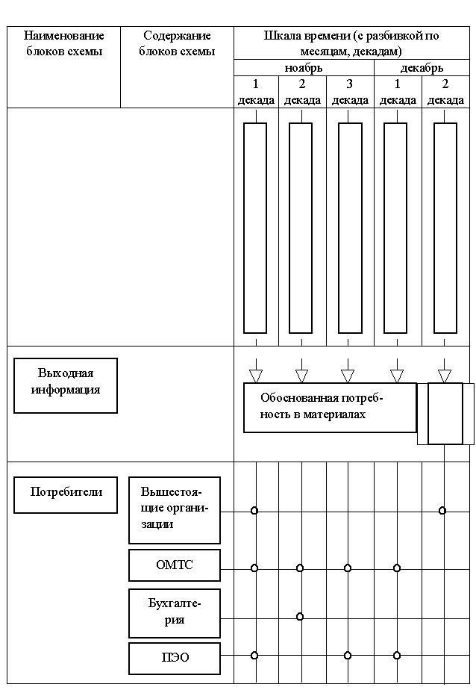
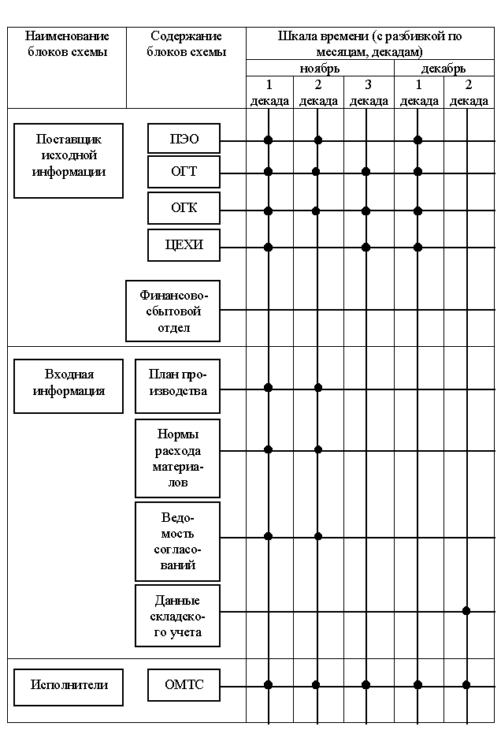
2) От формы документа часто зависит объем трудозатрат не только тех работников, которые эти документы формируют, но и тех, кто их читает, анализирует, использует в справочных целях. В связи с этим, проектирование состава информационных массивов является важнейшей задачей рационализации информационного обеспечения объекта. Основной задачей исследователя является определение того минимального объема информации, который достаточен для процесса управления. Эта задача может быть реализована с помощью таблицы повторяемости показателей в документах.
Данная таблица должна выявить:
– дублирование отдельных реквизитов;
– соответствие содержащейся в документе информации задачам исследуемого объекта;
– соответствие каждого документа своему целевому назначению;
– характер использования документа в месте его назначения.
В таблице повторяемости показателей в документах по горизонтали указывается наименование документов, по вертикали – наименование реквизитов, в графах ставятся символы повторяемости (+).
Таблица 3.8.
Таблица повторяемости показателей в документах
(на примере форм финансовой и статистической отчетности)
Наименование отдельных реквизитов | Виды документов
Наименование отдельных реквизитов | Форма 1 | Форма 2 | Форма 3 | Форма 4 | … | Форма n | Итог
Численность персонала | + | + | + | + | … | + | 15
Выручка от реализации | + |  | + | + | … |  | 3
Прибыль |  | + |  | + | … |  | 2
Стоимость активов | + |  |  |  | … |  | 1
Сумма кредиторской  задолженности | + | + |  | + | … |  | 3
… | … | … | … | … | … | … | 24
3) В таблицу документирования работ объекта вносятся все основные процедуры и операции (виды работ) исследуемого объекта (по вертикали) и все документы (по горизонтали). В клетках таблицы символами (например, О и Х) указывается, какие документы необходимы для начала каждой работы и какие документы возникают в результате (и после) того, как работа выполнена.
Таблица 3.9.
Таблица документирования работ отдела кадров по процедуре
«Прогнозирование потребности в кадрах»
Перечень процедур | Наименование документов
Перечень процедур | табель учёта рабочего времени | приказы, распоряжения | контракт | ведомость оплаты труда | налоговые  формы
1 | 2 | 3 | 4 | 5 | 6
1. Получение информации о времени, отработанном каждым работником | О |  |  | Х
2. Получение приказов, распоряжений о премиях, отпусках, командировочных, дисциплинарных нарушениях |  | О |  | Х
3. Получение информации об условиях оплаты труда каждого работника |  |  | О | Х
4. Расчёт заработной платы, отпускных, командировочных | О | О | О | Х
5. Расчёт подоходного налога и отчислений |  |  |  | О | Х
Условные обозначения:
О – документ, необходимый для начала работ по процедуре;
Х – документ, возникающий по окончании работ.

Анализ таблицы документирования работ проводится по графам и строкам. По графам устанавливается, для скольких и для каких работ необходим каждый документ или результатом каких работ он является. В определенном смысле степенью использования документа можно считать число работ, для которых он создается (сумму знаков по столбцу). По строкам выявляют комплекс документов, характеризующих каждый вид работы, и роль каждого отдельного документа в этом комплексе.
Следует отметить, что возникновение всех оперативных документов должно быть связано с какой-нибудь работой и служить началом другой работы.
Учетные документы могут быть результатом работы, не будучи необходимыми для начала других работ, т.е. столбцы таблицы могут не содержать соответствующего символа.
Анализируя таблицу важно обратить внимание на документы, которые являются исходными для всех или значительной части работ.
2. Разработка движения информации в проектируемом объекте
Целью данного подраздела является рационализация маршрутов движения и обмена информацией в исследуемом объекте.
Рабочей документацией этого раздела является:
1) маршрутная схема движения документа;
2) документограмма бизнес-процесса;
3) схема документооборота;
4) схема информационных потоков.
1) Маршрутная схема движения входящего документа.
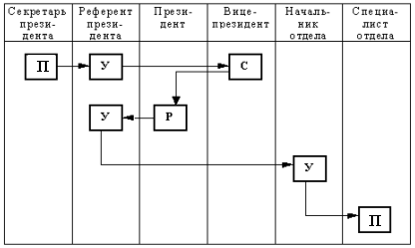
Обозначения к рис.
П – получение документа | С – визирование документа
У – изучение документа | Р – наложение резолюции

В каждом прямоугольнике, обозначающим документ, с помощью условных знаков отмечаются операции, выполняемые с документом в данном структурном подразделении (данным исполнителем).
Если анализируется состав работ по какой-либо функции и указывается маршрут документов по этой функции, то такой процесс фиксируется в документограмме.
2) Документограмма процесса обработки результатов замеров времени.
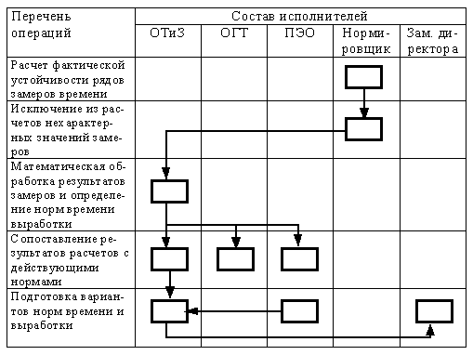
3) Схема документооборота устанавливает перечень входных и выходных документов, источник поступления и адресат, периодичность составления для отдельных подразделений системы управления организацией или для всей организации в целом.
Таблица 3.10.
Схема документооборота отдела совершенствования
организации труда и управления (фрагмент)
Виды документов, форм или данных, поступающих в структурное подразделение | Источник поступления | Виды документов, форм или данных, выходящих из структурного подразделения | Адресат | Периодичность
 |  |  |  | Входных | Выходных
1 | 2 | 3 | 4 | 5 | 6
Исходные данные для экономического анализа деятельности АО | Все подразделения по запросу | Материалы анализа | Директорат | 1 раз в квартал | 1раз в квартал
Исходные данные для разработки нормативно-методической документации | Все подразделения по запросу | Нормативно-методическая документация (положения об отделах, должностные инструкции и пр.) | Все подразделения по запросу | Не регламентиро-вано | Не регламентиро-вано
Исходные данные для подготовки справочной документации к заседанию правления АО | Все подразделения по запросу | Справочная документация | Все подразделения по запросу | Ежемесячно | Ежемесячно
Существуют количественные показатели оценки системы документооборота в организации.
Коэффициент прямоточности документопотока (К_{пд}). Он определяет рациональность маршрута движения документов:
К_{пд} = Д_{к}/Д_{ф}, где:
Д_{к} | – | кратчайший путь движения документа определенного вида;
Д_{ф} | – | фактический путь движения документа.

Коэффициент эффективности использования информации (К_{э}):
К_{э}= Н_{ри}/Н_{вх}, где:
Н_{ри} | – | количество документов, используемых при выполнении управленческих работ;
Н_{вх} | – | количество входных документов.

4) схема информационных потоков.
Исследование информационных потоков имеет целью оценку рациональности его организации и выдачу рекомендаций по его совершенствованию.
Схема информационных потоков устанавливает рациональные связи между источниками и приемниками информации и пути ее циркулирования.
Источники информации могут находиться как непосредственно в данной организации, так и вне её. Это государственные, общественные, налоговые организации.
Информационное сообщение является, как правило, документом и кодируется на схеме информационных потоков. В отдельных случаях возможно и безбумажное сообщение. Модель схемы информационных потоков может быть представлена в следующем виде.
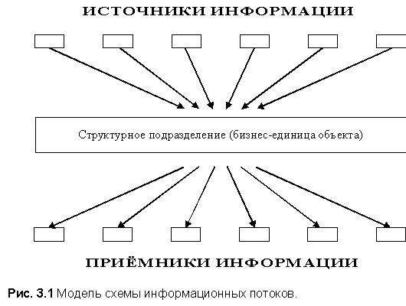

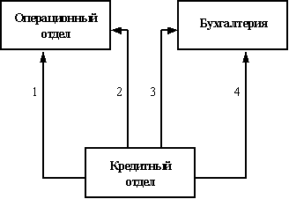
Рис. 3.2. Пример оформления схемы информационных потоков кредитного отдела банка (фрагмент)
Обозначения к рис.
1 – информация о клиентских платежах, планируемые остатки по счетам клиентов.
2 – распоряжения на оплату, плановые платежи и поступления, подтверждения на оплату.
3 – распоряжения на оплату, плановые платежи и поступления, расшифровка дневной выписки по кредитным операциям.
4 – информация о ресурсах, свободных к размещению.

3.3.3. Организационные изменения в объекте
Разработанный проект охватывает все стороны деятельности объекта исследования. В данном подразделе разрабатываются организационные изменения. Они могут охватывать различные стороны деятельности объекта. Основные изменения происходят в структуре, функциях управления, информационном, методическом и кадровом обеспечении.
Данный подраздел целесообразно выполнять в три этапа.
1. Проектирование структуры управления.
Здесь обосновываются изменения в организационной структуре, проводится расчёт количества звеньев и уровней управления. Проектируемая организационная структура может быть представлена на рисунках, схемах и т.д. (см. рис. 3.3).
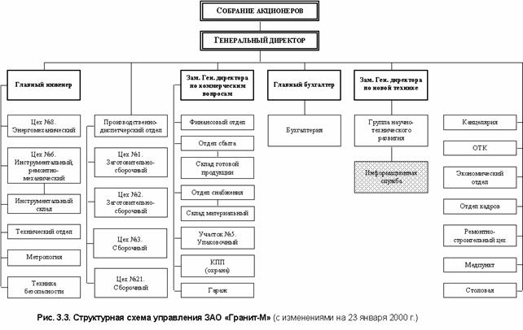
2. Проектирование функций управления.
Здесь разрабатывается состав функций управления, определяется их трудоёмкость, проектируется функциональное разделение труда. Результаты проектирования могут быть представлены в различных табличных формах (в том числе, в виде матрицы функционального разделения труда – см. табл. 3.11).
Таблица 3.11.
Матрица функционального разделения труда в бухгалтерском отделе
ФУНКЦИИ | ИСПОЛНИТЕЛИ |  |  |  | Трудоёмкость
ФУНКЦИИ | Главный бухгалтер | Зам. главного бухгалтера | Старший бухгалтер | Бухгалтер-кассир | чел.-час. | уд. вес, %
1 | 2 | 3 | 4 | 5 | 6 | 7
1. Разработка учётной политики организации | ВУ |  |  |  | 40 | 0,88
2. Анализ данных и отражение достоверных данных в отчётности | У |  | В |  | 160 | 3,54
3. Учёт денежных средств | У |  | СВ | В | 100 | 2,21
4. Проведение всех видов платежей | У |  | СВ |  | 222 | 4,90
5. Анализ деятельности подведомственных предприятий | У | В | С |  | 400 | 8,84
6. Оформление необходимой документации для работы с казначействами, распределение и перечисление средств | У | СВ |  |  | 200 | 4,42
7. Учёт внешнеэкономической деятельности | У | В | С |  | 750 | 16,57
8. Учёт основных средств | У |  | СВ |  | 4 | 0,09
9. Учёт хозяйственных операций и формирование отчётов | У |  | СВ | В | 2000 | 44,19
10. Начисление и выдача заработной платы, отпускных и премий | У |  |  | СВ | 650 | 14,36
ИТОГО: |  |  |  |  | 4526 | 100
Условные обозначения:
У – утверждает;
В – выполняет;
С – собирает информацию.
2. Проектирование кадрового обеспечения.
Здесь разрабатываются:
– требования к квалификации работников;
– требования к стажу работы;
– план повышения квалификации;
– изменения в штатном расписании (см. табл. 3.12. и 3.13.).
Таблица 3.12.
Новые требования к квалификации работников
Должность | Образование | Стаж работы | План  повышения квалификации | Количество рабочих мест
1 | 2 | 3 | 4 | 5
Начальник отдела | Высшее  экономическое | От 5 лет по  специальности | Компьютерные курсы | 1
Менеджер по рекламе и проведению  выставок | Высшее техническое или  экономическое | От 1 года в сфере сбыта | Компьютерные курсы | 1
Экономист | Высшее  экономическое | От 2 лет | Компьютерные курсы | 2

Таблица 3.13
Проектируемое изменение штатного расписания библиотеки
Отдел, сектор | Численность персонала
Отдел, сектор | По штатному расписанию (чел.) | Фактическая (чел.) | Проектируемая (чел.)
1 | 2 | 3 | 4
1. Сектор абонемента | 7 | – зав. сектором: 1  – гл. библиотекарь: 1  – библиотекари: 3 | – зав. сектором: 1  – библиотекари: 3
ИТОГО: |  | 5 | 4
2. Читальный зал | 16 | – заведующий: 1  – библиотекарь: 4  – библиотекарь-чтец: 11 | – заведующий: 1  – библиотекарь: 1  – библиотекарь-чтец: 11
ИТОГО: |  | 16 | 13
3. Сектор организации книжных фондов | 3 | – зав. сектором: 1  – библиотекарь: 1 | – зав. сектором: 1  – библиотекарь: 1
ИТОГО: |  | 2 | 2
ВСЕГО: | 26 | 23 | 19

3.3.4. Разработка способов формирования, обработки и передачи информации внутри проектируемого объекта и вне его
Этот этап состоит из следующих подэтапов:
1. Проектирование технических возможностей объекта и формирование перечня дополнительных технических средств.
2. Проектирование программного обеспечения управленческих процессов.
3. Проектирование коммуникационных взаимосвязей управленческих процессов.
Рассмотрим подробнее каждый из подэтапов.
1. Проектирование технических возможностей объекта и формирование перечня дополнительных технических средств.
В данном разделе указываются только локальные технические средства, относящиеся к конкретному рабочему месту и необходимые при внедрении новой информационной технологии
Техническое обеспечение представляет собой комплекс технических средств (средства сбора, передачи, хранения, представления, транспортировки, использования информации, оргтехника, средства связи и др.), необходимых для работы объекта по новой технологии. Центральное место среди всех технических средств занимает персональный компьютер. Структурными элементами технического обеспечения, наряду с перечисленными выше, являются также:
– методическое, обеспечение (различного рода инструкции, регламентирующие деятельность персонала, например, инструкция пользователя ЛВС);
– техническая документация (в основном предназначенная для системных администраторов);
– обслуживающий эти средства персонал (системные инженеры, системные администраторы, системные операторы).
Выбор и обоснование технических средств обусловливается:
1) видом и характером задач, решаемых в выбранном объекте проектирования (например, преимущественная обработка текстовых или графических данных, большой объём счётных работ, работа с крупными массивами нормативно-справочной информации, превалирующий объём аналитической работы и т.д.);
2) наличием денежных средств в организации.
Состав технического обеспечения проекта представлен на рис. 3.4.
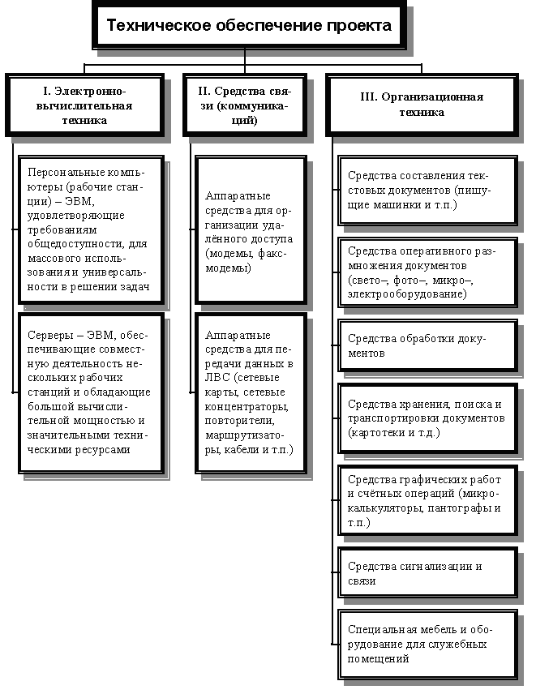
Рис. 3.4. Состав технического обеспечения организации
I. Персональные компьютеры (ПК) представляют собой ЭВМ, все ресурсы которых направлены на обеспечение деятельности одного рабочего места. Это наиболее многочисленный класс средств вычислительной техники.
В настоящее время можно выделить 2 большие группы ПК:
1) IBM-совместимые компьютеры;
2) компьютеры фирмы Apple (Macintosh, iMac и т.п.).
Первая группа получила наибольшее распространение в связи с открытостью их архитектуры и возможностью модернизации путём замены отдельных частей компьютера. (т.н. «upgrade» – от англ. «модернизация»). Компьютеры второй группы используются в нашей стране в основном в издательских системах, в строительстве и архитектуре (системы автоматизированного проектирования экспликации помещений), а также в профессиональном музыкальном творчестве.
Серверы представляют собой вычислительные системы, обеспечивающие совместную деятельность многих пользователей в рамках вычислительной сети. Это ЭВМ, обладающие повышенной мощностью и большими объёмами памяти, что связано с необходимостью обработки и хранения значительного объёма информации. К серверу подключается большое количество рабочих мест, в качестве которых чаще всего используются обычные ПК.
Выбор данного вида технического обеспечения предполагает подробное обоснование всех его параметров с точки зрения их необходимости и достаточности. При выполнении этого раздела курсового проекта необходимо описать параметры следующих устройств:
1) микропроцессор – тип, тактовая частота, разрядность;
2) материнская плата, поддерживающая данный тип микропроцессора – набор микросхем (или «чипсет» – от англ. «chipset»), тип и количество слотов расширения (ISA, PCI, AGP);
3) память – объём оперативной памяти, объём дисковой памяти (необходимость большой ёмкости дисковой памяти при больших объёмах хранимой информации, необходимость наличия сменного жёсткого диска и т.д.);
4) устройства ввода информации – клавиатура, мышь, сканер (при необходимости ввода больших объёмов информации), сенсорный экран и т.п.;
5) видеосистема – тип видеокарты, объём видеопамяти, параметры монитора (тип, стандарт [MPR-II, TCO-92, 95, 99 …], размер экрана по диагонали, разрешающая способность, зерно, частота экранной развёртки).
6) печатающие устройства – вид и характеристики принтеров, предлагаемых к установке, в зависимости от объёма и требований к печатаемым документам.
II. Средства связи (коммуникаций) описываются в разделе «Проектирование коммуникационных систем объекта».
III. К организационной технике относятся устройства, обеспечивающие комплексную механизацию процессов обработки документации. Выбор требуемой оргтехники целесообразно осуществить, руководствуясь рис. 3.4, приводимым выше.
Итоговые данные по разделу необходимо представить в виде таблицы.
Таблица 3.14.
Комплекс технических средств,
предлагаемых для работы по новой информационной технологии*

Техническое обеспечение | Кол-во, шт. | Цена за 1 шт., у.е. | ИТОГО у.е.
1 | 2 | 3 | 4
1. Микропроцессор
– Pentium II, 400 МГц | 10 | 150 | 1500
– Pentium III, 550 МГц | 1 | 250 | 250
2. Материнская плата
– ASUSTeK P3B-F, i440BX, ATX, Slot1, 150 МГц | 10 | 130 | 1300
– SuperMicro P6SBU, 4 DIMM, ATX, Slot1, U2SCSI | 1 | 320 | 320
3. Память
– модули оперативной памяти DDR 1024 Мб для PC 100 | 10 | 70 | 700
– модули оперативной памяти DIMM 128 Мб для PC 100 | 2 | 135 | 270
– жёсткий диск Quantum IDE, u/DMA 6,4 Гб | 10 | 102 | 1020
– жёсткий диск IBM Neptun U2WSCSI, 18 Гб | 1 | 560 | 560
– дисководы 1,44'' Sony MPF920-E | 11 | 15 | 165
4. Устройства ввода информации
– клавиатура Mitsumi Ergo Classic | 11 | 9 | 99
– мышь Mitsumi PS/2 | 11 | 5 | 55
– сканер Mustek Paragon ScanExpress 12000P (600×1200 dpi, LPT, 36 bit) | 1 | 65 | 65
5. Видеосистема
– видеокарта Intel i740 8 Мб VideoRAM, AGP | 10 | 35 | 350
– видеокарта S3 Trio V2/DX, 2 Мб VideoRAM, PCI | 1 | 15 | 15
– монитор Samsung SyncMaster 550B (15”, 1024×768, 75 Гц, 0,28, MPR-II) | 10 | 190 | 1900
– монитор Samsung SyncMaster 450B (14”, 800×600, 85 Гц, 0,28, MPR-II) | 1 | 139 | 139
6. Печатающие устройства
– Hewlett Packard LaserJet 1100 (A4, 8 стр./мин., 600 dpi) | 2 | 349 | 698
– Epson Stylus Color 640 (A4, 720×1440 dpi) | 1 | 132 | 132
7. Оргтехника
– копировальный аппарат Canon NP 1520 (A3/A3, 18 копий/мин) | 1 | 500 | 500
– телефакс Panasonic KX-F1010 | 1 | 218 | 218
– телефонная станция Panasonic KX-TA, 8-24 аб. | 1 | 209 | 209
– телефонный аппарат LG GS-472M | 12 | 17 | 204
– калькулятор Citizen CDC-888, 12 разр. | 4 | 14 | 56
– счётчик банкнот Magner-35 | 1 | 415 | 415
8. Разное
– корпус компьютера Mini Tower ATX, 250 W | 10 | 25 | 250
– корпус компьютера SuperMicro SC-901BS (door, ATX, 300 W) | 1 | 165 | 165
– источник бесперебойного питания Back Pro 420/APC, 420 W | 1 | 195 | 195
ВСЕГО |  |  | 11750
* – цифры условные

В приведённом примере описан вариант раздельной комплектации ПК. Но можно предусмотреть вариант покупки готового системного блока, при этом в таблице необходимо указать его полную стоимость. В тексте раздела в любом случае нужно дать подробное описание всех составляющих частей системного блока и обосновать их выбор (например, необходимость установки высокопроизводительной видеокарты с большим объёмом видеопамяти, обусловленная работой с большими графическими изображениями или в системах автоматизированного проектирования и т.д.).
Можно предусмотреть также возможность модернизации существующего парка компьютерной техники (т.н. «upgrade» – см. выше). Например, установка более мощного микропроцессора (замена Pentium II-233 МГц на Pentium II-400 МГц, если, конечно, позволит материнская плата), установка большего объёма оперативной и дисковой памяти и т.д.
2. Проектирование программного обеспечения управленческих процессов.
В этом разделе предлагается и обосновывается комплекс программных средств, необходимых для реализации целей и задач проектируемой информационной технологии, определённых в предыдущих разделах.
Программное обеспечение (ПО) включает в себя совокупность программ, реализующих функции и задачи информационных технологий и обеспечивающих устойчивую работу комплекса технических средств. Структурными элементами ПО являются системные и прикладные программные средства (ПС), инструктивно-методические материалы по применению ПО, а также персонал, занимающийся его разработкой и сопровождением на весь период жизненного цикла информационной технологии.
Состав ПО представлен на рис. 3.5.
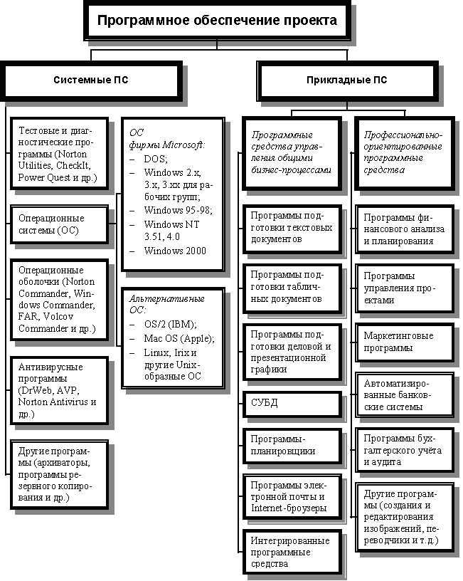Рис. 3.5. Состав программного обеспечения организации
К системным ПС относятся программы, рассчитанные на широкий круг пользователей и предназначенные для организации вычислительного процесса и решений часто встречающихся задач обработки информации. Они позволяют расширить функциональные возможности ЭВМ, автоматизировать планирование очерёдности вычислительных работ, осуществлять контроль и управление процессами обработки данных, а также автоматизировать работу программистов.
Прикладные ПС представляют собой совокупность программ, осуществляющих организацию данных и их обработку при реализации конкретных функций новой информационной технологии.
Данный раздел целесообразно построить следующим образом. Сначала необходимо обосновать выбор операционной системы, необходимой для функционирования ПК и работы прикладных ПС. Желательно указать также и другие системные ПС, намечаемые к установке при реализации новой ИТ (см. рис. 3.5).
Затем нужно описать перечень прикладных программных средств по следующей схеме.
1. Необходимость наличия программы подготовки текстовых документов для реализации задач проектируемой ИТ и обоснование выбора конкретной программы.
2. Необходимость наличия программы подготовки табличных документов для реализации задач проектируемой ИТ и обоснование выбора конкретной программы.
3. Необходимость наличия программы деловой графики для реализации задач проектируемой ИТ и обоснование выбора конкретной программы… и т.д.
Можно структурировать данный раздел, т.е. выделить соответствующие подпункты в соответствии с рис. 3.5.
Затем приводится обоснование возможности и необходимости использования профессионально-ориентированных программных средств в зависимости от задач, функций и специфики деятельности объекта проектирования, а также направлений совершенствования его информационного обеспечения (см. предыдущие разделы). При этом необходимо дать подробное описание выбранной программы с точки зрения её предназначения, функциональных возможностей, особенностей использования, а также её сравнение с конкурирующими аналогами.
Пример сравнительной оценки характеристик программных продуктов приведён в табл. 3.15.
Таблица 3.15.
Сравнительная оценка характеристик программных продуктов для разработки и оценки инвестиционных проектов
Показатели | Коэффициент значимости | Программные продукты
Показатели | Коэффициент значимости | Альт-Инвест 3.0 | Инвестор | Project Expert 6.0 | Project Expert 7.0
1 | 2 | 3 | 4 | 5 | 6
1. Открытая/закрытая система | 0,30 | 5 | 2 | 2 | 2
2. Настройка на объект | 0,20 | 5 | 3 | 3 | 4
3. Простота общения | 0,03 | 3 | 4 | 4 | 5
4. Возможность работы с проектом с разных рабочих мест | 0,05 | 4 | 5 | 5 | 5
5. Планирование нескольких взаимосвязанных проектов в комплексе | 0,07 | 4 | 4 | 4 | 5
6. Контроль за выполнением проектов | 0,10 | 5 | 3 | 3 | 4
7. Возможность встраивания своих расчётов, графиков | 0,16 | 3 | 4 | 4 | 5
8. Нормативная база | 0,01 | 3 | 5 | 4 | 4
9. Возможность ввода баланса действующего предприятия | 0,05 | 4 | 3 | 4 | 4
10. Финансовый анализ | 0,03 | 4 | 5 | 4 | 4
ИТОГО: | 1,00 | 4,40 | 3,14 | 3,15 | 3,71

При описании профессионально-ориентированных программных средств необходимо представить:
– пользовательские меню;
– экранные формы основных документов (см. рис. 3.6 и 3.7).

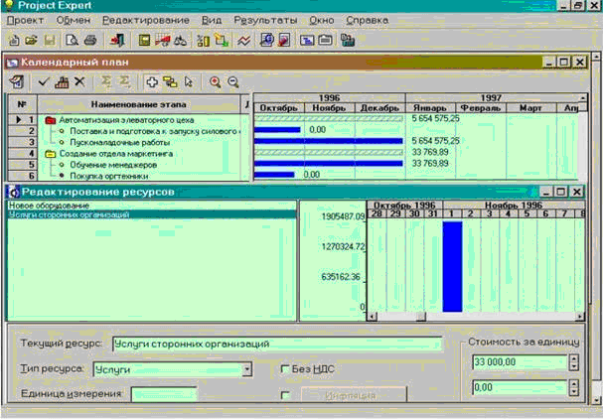
Рис. 3.6. Экранная форма программы «Projekt Expert»
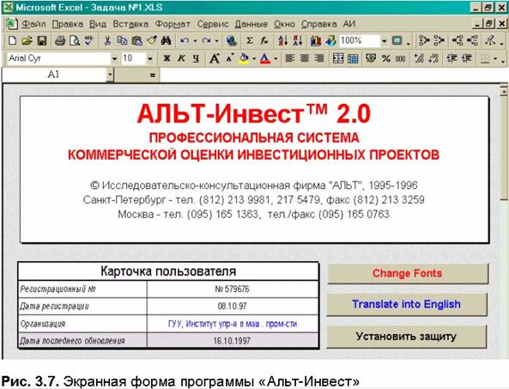

В заключение данного раздела необходимо привести расчёт общей стоимости программных средств в виде таблицы.
Таблица 3.16.
Комплекс программных средств,
предлагаемых для работы по новой технологии*
Программное обеспечение |  | Количество, шт. | Цена за  1 шт., у.е. | ИТОГО, у.е.
1 |  | 2 | 3 | 4
1. Системные ПС
– Операционная система Windows 98 |  | 10 | 74 | 740
– Антивирусный пакет ЗАО “ДиалогНаука” |  | 1 | 30 | 30
– Архиватор WinRAR 2.50 |  | 1 | 15 | 15
2. Прикладные ПС
2.1. Программные средства управления общими бизнес-процессами
– MS Word 2000 | в комплекте  MS Office 2000 | 10 | 130 | 1300
– MS Excel 2000
– MS Access 2000
– MS PowerPoint 2000
– ABBYY Fine Reader 8.0 Standard |  | 1 | 150 | 150
2.2. Профессионально-ориентированные программные средства
– 1С:Бухгалтерия Стандарт 7.7 (с лицензией на 10 пользователей) |  | 1 | 73 | 73
– 1С:Торговля и склад 7.7 (с лицензией на 10 пользователей) |  | 1 | 268 | 268
ВСЕГО |  |  |  | 2576
* – цифры условные.
В данной таблице необходимо указывать цены на лицензионное ПО.

3. Проектирование коммуникационных взаимосвязей управленческих процессов.
Под современными коммуникационными системами подразумевают, в первую очередь, сети, объединяющие несколько ПК. Объединение нескольких компьютеров в локальную вычислительную сеть (ЛВС) позволяет увеличить производительность труда людей, работающих на них. Кроме того, компьютеры могут использовать общие (разделяемые) устройства, например, принтеры, модемы, сканеры.
Преимущества сети:
– уменьшается стоимость обслуживания ПК, т.е. облегчается централизация администрирования информации на диске, резервное копирование всей информации, ускоряется и упрощается процесс обмена информацией (нет необходимости использовать дискеты);
– снижается общая стоимость необходимого ПО. Основная масса программных продуктов для ПК распознаёт наличие ЛВС и является многопользовательскими. Это позволяет многим пользователям получать доступ одновременно к одной и той же информации. Помимо этого, возникает экономия на аппаратных средствах (как уже отмечалось выше), но основная экономия возникает в силу того, что снижаются затраты рабочего времени на ввод информации и обмен ею;
– возникает возможность хранения больших объёмов информации в одном месте, что ускоряет доступ к ней, повышает надёжность и сохранность данных, а также увеличивает скорость документооборота в организации.
Данный раздел целесообразно структурировать следующим образом.
1. Анализ коммуникационных взаимосвязей, выбор вида и конфигурации ЛВС.
В данном подразделе приводится вид и структура локальной вычислительной сети, действующей в рамках организации. Пример оформления структуры представлен на рисунках 3.8 и 3.9. При выборе конкретной сети рассматривается несколько конкретных вариантов (табл. 3.17).
Кроме того, при анализе коммуникационных взаимосвязей управленческих процессов одним из вопросов, возникающих наиболее часто, является вопрос связи с филиалами, так как многие организации имеют несколько территорий, на которых проходят те или иные этапы бизнес-процесса. Консолидация же информации необходима в одном месте и, как правило, в режиме реального времени. Объединение филиалов в собственную сеть влечёт слишком большие затраты. Интенсивное развитие сети общего пользования Internet позволяет без особых проблем объединить рабочие места, находящиеся практически на любом удалении, а внедрение информационной технологии в режиме «клиент-сервер» делает практически незаметной разницу при доступе к данным. В этом случае важен способ подключения к Internet. Существует 4 способа:
– коммутируемая линия;
– выделенная линия;
– физическая линия;
– радиоканал.
На выбор одного из этих способов подключения влияет, в первую очередь, режим, в котором необходим доступ к данным информационной системы из удаленного узла. Очевидно, что коммутируемая линия возможна только в случае редкого обращения к базе данных, для постоянной работы надо выбирать более надежное подключение, хотя, в принципе, все три других вида подключения сравнимы по основным характеристикам:
– скорость передачи данных;
– надежность;
– цена.
У радиоканала имеется существенное преимущество – мобильность. При смене места расположения не возникает необходимость повторных инвестиций для подключения к сети общего пользования.
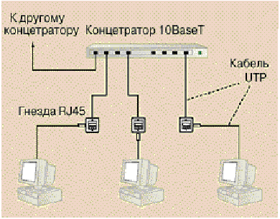
Рис. 3.8. Структура ЛВС звездообразной конфигурации
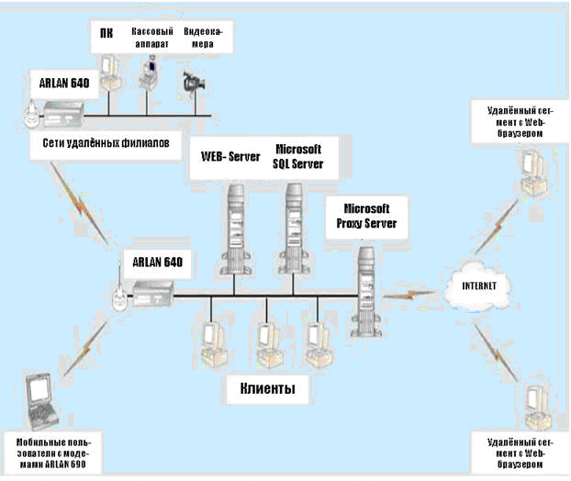
Рис. 3.9. Структура ЛВС шинной конфигурации для ЗАО «Гранд»

Таблица 3.17
Оценка технических характеристик вариантов выбора архитектуры
локальной сети
Показатель | Коэфф-т значимости | Варианты
Показатель | Коэфф-т значимости | I | II | III | IV | V
1 | 2 | 3 | 4 | 5 | 6 | 7
1. Разделение ресурсов | 0.15 | 4 | 4 | 3 | 3 | 3
2. Производительность | 0.25 | 2 | 3 | 5 | 5 | 4
3. Уровень защищенности  информации | 0.1 | 2 | 3 | 5 | 5 | 4
4. Легкость администрирования | 0.05 | 4 | 2 | 3 | 4 | 4
5. Возможность расширения | 0.1 | 3 | 2 | 4 | 4 | 3
6. Распространенность  программного обеспечения | 0.1 | 2 | 3 | 4 | 3 | 2
7. Модульность | 0.05 | 4 | 1 | 2 | 2 | 3
8. Совместимость | 0.1 | 2 | 1 | 2 | 2 | 3
9. Пользовательский интерфейс | 0.1 | 5 | 1 | 1 | 2 | 1
ИТОГО: | 1 | 2.9 | 2.5 | 3.55 | 3.6 | 3.1
2. Организация управления ЛВС.
Оформление материала данного подраздела предполагает описание объектов и субъектов ЛВС в зависимости от выбранного способа организации ЛВС (централизованная, одноранговая). Объектами сети являются рабочие станции, серверы и прочее техническое обеспечение ЛВС (см. рис. 3.9). На рисунке 3.10 приведен пример схемы субъектов ЛВС с перечнем функций специального подразделения по управлению ЛВС.
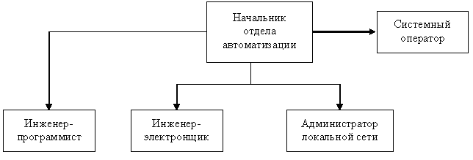
Рис. 3.10. Субъекты ЛВС
Функции отдела автоматизации (к рис. 3.10):
1) составление перечня технических средств, необходимых для работы АРМов;
2) создание необходимого специализированного программного обеспечения;
3) разработка инструкций пользователей для внедряемых АРМов;
4) поддержание работы библиотеки в автоматизированном режиме;
5) выполнение профилактических работ для поддержания работоспособности технических средств;
6) обучение работников библиотеки работе с техническими и программными средствами;
7) компьютерная вёрстка и изготовление макетов методических и библиографических изданий;
Наиболее типичным примером субъекта ЛВС является администратор сети, который выполняет следующие функции:
– выполняет текущее управление элементами сети;
– выполняет ежедневную проверку и поддержку автоматизированной работы офиса;
– при обнаружении неполадок устраняет их;
– обеспечивает безопасность хранящихся данных;
– выполняет архивацию данных;
– устанавливает необходимое ПО;
– регулирует потоки информации в сети и т.д.
3. Схема обмена данными и движения информационных потоков в ЛВС.
Данный подраздел предполагает разработку схемы информационных потоков сети. Примеры оформления рабочей документации приведены на рис. 3.11.
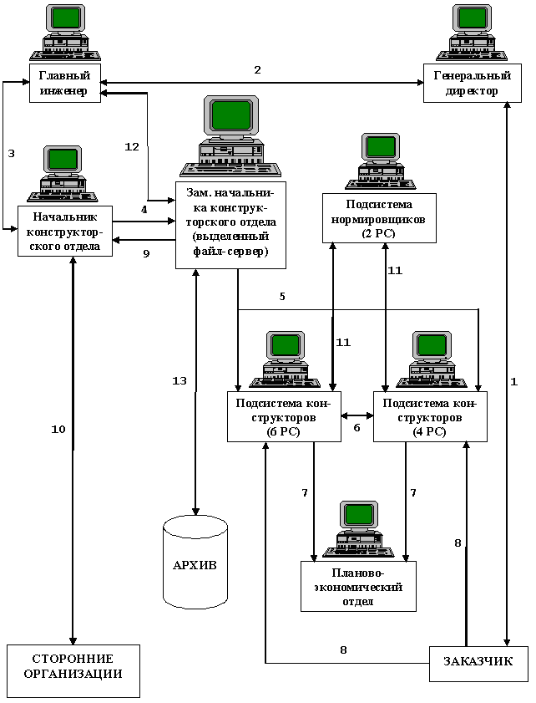
Рис. 3.11. Схема информационных потоков в ЛВС конструкторского отдела
Обозначения к схеме:
1. Информация о заключении договора, передача окончательного варианта договора с техническим заданием, передача выполненной разработки в архив к заказчику и на реализацию в монтажный и технологический отделы фирмы;
2. Информация, содержащая техническое задание, условия и сроки выполнения разработки конструкторской документации (КД).
3. Информация по договору, проанализированная главным инженером и отобранная им для разработчиков КД; информация о готовой КД, проверенной главным инженером.
4. Информация для оперативного контроля разработки КД.
5. Информация для конкретных расчётов и прорисовки черновых вариантов.
6. Информация о ходе разработки черновых и детальных чертежей, о предварительных и конкретных расчётах, о необходимости и разработке специальных конструкционных приспособлений.
7. Информация о затратах при реализации разрабатываемого проекта.
8. Информация о разработанных вариантах КД, информация о согласовании КД, утверждение заказчиком единого варианта как основного для детализации КД.
9. Информация об укладке оптической линии связи с привязкой к местности.
10. Информация о ходе согласования КД со сторонними организациями.
11. Информация о дополненном и исправленном проекте, предоставляемая на нормоконтроль.
12. Информация, содержащая готовую КД со всеми примечаниями, дополнениями и отметкой о нормоконтроле.
13. Передача КД в архив.

4. Программное обеспечение ЛВС.
Здесь необходимо обосновать выбор сетевой операционной системы, а также дополнительных программ, необходимых для работы в сети (например, электронной почты, планировщика совещаний, программы администрирования сети и т. д.)
5. Общая стоимость ЛВС.
Стоимость ЛВС складывается из стоимости составляющих её технических средств (аппаратные средства, среда передачи данных и пр.), программных средств (сетевое и прикладное программное обеспечение), а также затрат, связанных с обслуживанием ЛВС.
Итоговые данные по этому подразделу целесообразно представлять в виде таблицы (см. табл. 3.18.).
Таблица 3.18.
Стоимость проектируемой ЛВС
Составляющие ЛВС, требующие материальных  затрат | Наименование | Количественные  характеристики | Цена за 1 шт. (у.е.) | ИТОГО (у.е.)
1 | 2 | 3 | 4 | 5
Технические средства | Сетевая плата | 10 шт. | 15 | 150
Технические средства | Концентратор COMPEX CX 22244 S-16 10/100 | 1 шт. | 305 | 305
Технические средства | Кабель типа «неэкранированная витая пара» – UTP, Lev. 5 | 100 м. | 0,4 | 40
Программные средства | Сетевая ОС  (например, Windows 2000 Advanced Server Edition)  Сетевое программное обеспечение для серверов | Вариант, определяемый количеством клиентов в сети (например, лицензия на 5 клиентов) | … | 200
Программные средства | Сетевое программное обеспечение для рабочих станций | 10 | 100 | 1000
Обслуживание ЛВС | Установка сети | … | … | 150
Обслуживание ЛВС | ФОТ обслуживающего персонала | … | … | 300
ИТОГО: |  |  |  | 2145

3.3.5. Экономическое обоснование проектных мероприятий
В данном подразделе необходимо рассчитать все затраты, требуемые для внедрения новой информационной технологии, включая единовременные (на приобретение и установку технических, программных и коммуникационных средств), текущие (на обслуживание технических, программных средств и т.д.), а также указать ожидаемые результаты от внедрения проекта (условное сокращение численности управленческого персонала, повышение производительности труда и др.).
Данные этого подраздела необходимо представить в виде таблиц (см. табл. 3.19 и 3.20).
Таблица 3.19.
Экономическое обоснование проектных мероприятий
Направления совершенствования работы объекта | Расходы, у.е. |  |  | Итого, расходы, у.е. | Ожидаемые результаты, у.е.
Направления совершенствования работы объекта | Технические средства | Прогр. средства | Обслуж. персонал (год. ФЗП) | Итого, расходы, у.е. | Ожидаемые результаты, у.е.
1 | 2 | 3 | 4 | 5 | 6
Совершенствование механизма проводки платёжных поручений и уменьшение затрат времени на работу с клиентами | Pentium-II, 300 МГц, 64 Мб RAM, HDD 6,4 Гб | RS–Bank | 4 операциониста, 150 у.е. в месяц. | 20720 | Увеличение скорости среднесуточного оборота за счёт привлечения новых клиентов на 3 % в день, что сост. 30 у.е. ежедневно
ИТОГО: | 4*380=1520 | 12000 | 7200 | 20720 | 60*360=21600
Улучшение качества и скорости оформления корреспонденции | HP LaserJet 1100 | Microsoft Office 2000 | 2 секретаря машбюро, 90 у.е. в месяц | 2639 | Повышение престижа фирмы
ИТОГО: | 349 | 130 | 2160 | 2639 | Повышение престижа фирмы
Улучшение условий работы специалистов | Мониторы Sony, 15”, TCO-99 | … | … | 1240 | Снижение утомляемости и, как следствие, повышение производительности труда
ИТОГО: | 4*310=1240 | … | … | 1240
Совершенствование документооборота внутри организации и обеспечение его надёжности | Оборудование ЛВС: сетевые карты, концентратор, кабель, UPC | Сетевая ОС | 2 системных администратора, 230 у.е. в месяц | 6410 | Сокращение потерь, возникавших при ручном способе ведения документооборота
ИТОГО: | 690 | 200 | 5520 | 6410
Организация системы скоростных переводов для клиентов | Средства связи с Internet: модемы, Internet-сервер | RS–Bank (стоимость уже учтена) | 1 операционист, 200 у.е. в месяц | 4148 | Цена услуги: 2,5 у.е.  Кол-во операций: 20 в день
ИТОГО: | 1748 | … | 2400 | 4148 | 2,5*20*360=18000
ВСЕГО: | 5547 | 12330 | 17280 | 35157 | 39600

Таблица 3.20.
Расчёт экономии времени после проведения комплексной автоматизации банка
(чел.-час. в месяц)
Операция | Затраты времени до проведения автоматизации |  |  |  |  |  |  |  |  |  |  |  | Затраты времени после проведения автоматизации |  |  | Разни-ца
Операция | Операционный отдел |  |  | Бухгалтерия |  |  | Кредитный отдел |  |  | Аналитический отдел |  |  |  |  |  | Разни-ца
Операция | час. | чел. | ито-го | час. | чел. | ито-го | час. | чел. | ито-го | час. | чел. | ито-го | час. | чел. | ито-го | Разни-ца
1 | 2 | 3 | 4 | 5 | 6 | 7 | 8 | 9 | 10 | 11 | 12 | 13 | 14 | 15 | 16 | 17
Архивиро-вание | 4,4 | 8 | 35,2 | 4,4 | 5 | 22 | 4,4 | 4 | 17,6 | 4,4 | 2 | 8,8 | 12 | 1 | 12 | 71,6
Ввод операции  по счетам юридичес-ких лиц | 42 | 8 | 336 | 12 | 3 | 36 | 6 | 2 | 12 | 0 | 0 | 0 | 46 | 8 | 368 | 16
Ввод операции  по счетам физичес-ких лиц | 34 | 9 | 306 | 6 | 4 | 24 | 6 | 2 | 12 | 0 | 0 | 0 | 37 | 7 | 259 | 83
Информа-ция о клиентах | 12 | 4 | 48 | 16 | 3 | 48 | 15 | 9 | 135 | 5 | 3 | 15 | 23 | 4 | 92 | 154
Ввод и обработка норматив-ной информа-ции | 5,5 | 3 | 16,5 | 4 | 2 | 8 | 4 | 5 | 20 | 12 | 5 | 60 | 9 | 4 | 36 | 68,5
Финансо-вая информа-ция | 0 | 0 | 0 | 5 | 4 | 20 | 18 | 6 | 108 | 28 | 4 | 112 | 32 | 5 | 160 | 80
Подготов-ка и доработка докумен-тов | 14 | 6 | 84 | 18 | 7 | 126 | 22 | 15 | 330 | 2 | 5 | 10 | 4 | 32 | 128 | 422
Внутрен-ний аудит | 8 | 5 | 40 | 16 | 4 | 64 | 4 | 2 | 8 | 36 | 5 | 180 | 42 | 6 | 252 | 40
Внутрен-ний бухучёт | 12 | 3 | 36 | 32 | 9 | 288 | 0 | 0 | 0 | 4 | 2 | 8 | 44 | 5 | 220 | 112
ИТОГО: | 901,7 |  |  | 636 |  |  | 642,6 |  |  | 393,8 |  |  | 1527 |  |  | 1047,1

Далее необходимо провести расчёт основных показателей экономической эффективности проекта:
Капитальные вложения  (единовременные затраты) | = | Договорная стоимость работ | + | Техническое обеспечение | + | Программное обеспечение | + | Затраты на создание ЛВС

Текущие (эксплуатационные) расходы | = | Заработная плата персонала, обслуживающего новую ИТ | + | Расходы на электроэнергию, освещение отопление и т.д.

Экономия | = | Заработная плата условно высвобожденных работников | + | Средства, полученные от продажи старого оборудования | + | Ожидаемые результаты от внедрения новой ИТ

Прибыль | = | Экономия | - | Текущие (эксплуатационные) расходы

Срок окупаемости (упрощённо) | = | Прибыль
Срок окупаемости (упрощённо) | = | Капитальные вложения (единовременные затраты)

3.4. Заключение
В данном разделе курсового проекта обосновывается выполнение целей и задач, поставленных в задании на проектирование.

3.5. Список источников и литературы
Содержит список использованной литературы с обязательной ссылкой на использованные литературные источники в тексте курсового проекта.

3.6. Приложения
Являются обязательной составной частью курсового проекта. В приложениях могут быть приведены экранные формы входных и выходных документов, реализуемых на ПК, другая проектная документация, использование которой в тексте курсового проекта нарушает логическую стройность изложения основного материала (методические материалы, положения нормативно-правовой базы и т.п.).

4. оформление результатов
Курсовой проект оформляется на листах формата А4 на одной стороне. Поля в соответствии со стандартами делопроизводства на листе составляют: верхнее и нижнее – 2 см, правое – 1 см, левое – 3 см. Все листы, кроме титульного, должны быть пронумерованы. Нумерация страниц проставляется сверху посередине листа. Расстояние между текстом и номером страницы должно составлять 5 мм, то есть первая строка должна быть ниже верхнего края листа на 2,5 см.
Весь проект без списка литературы и приложений должен составлять не менее 40 страниц машинописного текста (64 символа в строке × 32 строки на лист ≈ 2000 символов на листе). Шрифт Times New Roman Cyrillic или аналогичный, 12-14 pt, абзац, выровненный по обоим краям с отступом в 5 символов (≈1,2 см), с междустрочным интервалом 1,3-1,5. Обязательно включить автоматический режим переноса слов с ограничением числа переносов подряд не более 2-х.
Таблицы, рисунки, схемы и т.п. должны быть пронумерованы и озаглавлены. Нумерация состоит из 2-х цифр: первая указывает номер раздела первого уровня, в котором находится таблица, схема и т.п, вторая – её порядковый номер в разделе. В тексте курсового проекта на них обязательно должны быть ссылки. Кроме того, в тексте проекта обязательны библиографические ссылки на источники цитат и заимствований, приведённые в списке литературы.
Титульный лист курсового проекта оформляется в соответствии с Приложением 1.

приложение 1

Типовая фирма титульного листа курсового проекта
МИНИСТЕРСТВО ОБРАЗОВАНИЯ И НАУКИ РОССИЙСКОЙ ФЕДЕРАЦИИ
ФЕДЕРАЛЬНОЕ Агентство ПО ОБРАЗОВАНИЮ

негосударственное образовательное учреждение высшего профессионального образования
САНКТ-ПЕТЕРБУРГСКИЙ ИНСТИТУТ ВНЕШНЕЭКОНОМИЧЕСКИХ СВЯЗЕЙ ЭКОНОМИКИ И ПРАВА

Кафедра Экомики

КУРСОВОЙ ПРОЕКТ
по дисциплине: «Информационные технологии управления»
на тему: «

»

ВЫПОЛНИЛ(А)
студент(ка) ___ курса дневного отделения
Института __________________________
группы _________
_____________________
(инициалы и фамилия) (подпись)

РУКОВОДИТЕЛЬ ПРОЕКТА
________________________
(учёная степень, звание) (подпись) (инициалы и фамилия)

Проект принят на проверку
«___» ___________200_ года
________________________
(подпись руководителя)
Проект допущен к защите
«___» ___________200_ года
________________________
(подпись руководителя)
Проект защищен с оценкой
________________________
«___» ___________200_ года
________________________
(подпись руководителя)
Москва 200_

